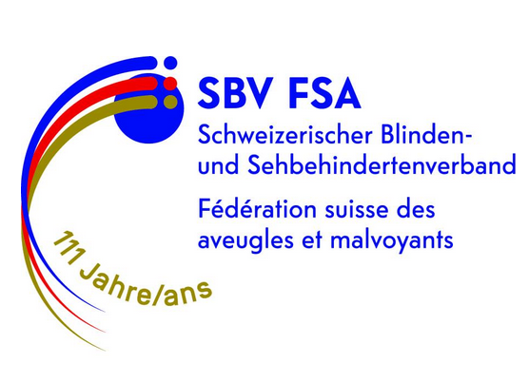
Sektion Biel/Bienne - Berner Jura

Ausstellungen und Events zum Thema

"Blindheit- und Sehbehinderung "

Freitag 29. April von 17:00 - 22:00 Uhr
Samstag 30. April von 10:00 - 18:00 Uhr
Sonntag 01. Mai von 11:00 - 18:00 Uhr

Adresse

«Der Ort», Marktgasse 34, Biel

Programm

Freitag, 29. April 2022

17:00 Uhr Eröffnungs-Apéro für geladene Gäste
18:30 Uhr Eröffnungs-Apéro für Alle und

Start der Ausstellungen und Ateliers

- Hilfsmittel für blinde- und sehbehinderte Menschen
- Parcours mit der Dunkelbrille
- Braille "Schnupperposten"
- adaptierte Gesellschaftsspiele
- Arbeiten der Kreativgruppen
- Dienstleistungen des SBV/FSA

Samstag, 30. April 2022

10:00 Uhr Open Door (diverse Spaziergänge in der Marktgasse und Einkaufen mit Simulations- und/oder Dunkelbrillen

14:00 Uhr Altstadtführung mit Simulationsbrille (d)

16:00 Uhr Altstadtführung mit Simulationsbrille (f)

14:30 Uhr Blindenschachtournier

18:00 Uhr «Living Libraries», lebendige Bücher

Sonntag. 1.Mai 2022

11:00 Uhr Jazz Apéro «Trio Sixty» mit A. Meury

14:00 Uhr Altstadtführung mit Simulationsbrille (d)

16:00 Uhr Altstadtführung mit Simulationsbrille (f)

14:30 Uhr Claudia Capaul erzählt Märchen (d)

15:30 Uhr Eveline Nyffenegger erzählt Märchen (f)

18:00 Uhr Ende der Veranstaltung

Wegbeschrieb: mit dem Bus ab Bahnhof Biel

1. Bus Nr. 1, Haltekante C, Richtung Stadien
vor dem Café Spettacolo

2. Fünfte Haltestelle «Neumarkt» aussteigen.

3. Auf der gleichen Strassenseite entgegen der Fahrtrichtung bis zu der nächsten Gasse «Collègegasse» auf der linken Seite zurück gehen und in diese einbiegen.

4. Bei der Ecke Collègegasse/Marktgasse nach links gehen. Der Eingang vom «Der Ort» befindet sich auf der rechten Seite der Marktgasse und ist mit einer SBV Fahne markiert.

Anreise mit dem Auto

Bitte Parkplätze im Parkhaus «Altstadtparking» an der
Freiestrasse 15, 2502 Biel benutzen.

Wir freuen uns auf ihren Besuch

